Escuela Da Vinci
Carrera Analista de Sistemas · Seminario Final
GoTrain
Aplicación social de fitness con Coach IA
Manual de Usuario — Web
Aplicación web GoTrain

Alumno: Santiago Ghiano
Versión 2.0 · 11/11/2026

Control de versiones
Versión | Fecha | Autor | Descripción
1.0 | 24/09/2026 | Santiago Ghiano | Versión inicial (Parcial 1, sobre prototipos).
2.0 | 11/11/2026 | Santiago Ghiano | Actualización según la implementación final (Parcial 2).

Índice

1. Introducción
GoTrain es una plataforma de fitness que combina el registro de entrenamientos, retos con la comunidad y un Coach virtual con inteligencia artificial. Este manual explica cómo usar la aplicación web.

Requisitos
- Navegador actualizado: Chrome, Edge o Firefox.
- Conexión con el servidor de GoTrain.
- Pantalla de 1280 px o más recomendada. También funciona en celular.

Cuenta de prueba
Usuario | Contraseña
santiago@gotrain.com | gotrain123

2. Página de inicio (landing)
Al entrar a la web se ve la presentación de GoTrain con sus funciones. Desde arriba a la derecha se puede Empezar gratis (registro) o Iniciar sesión.
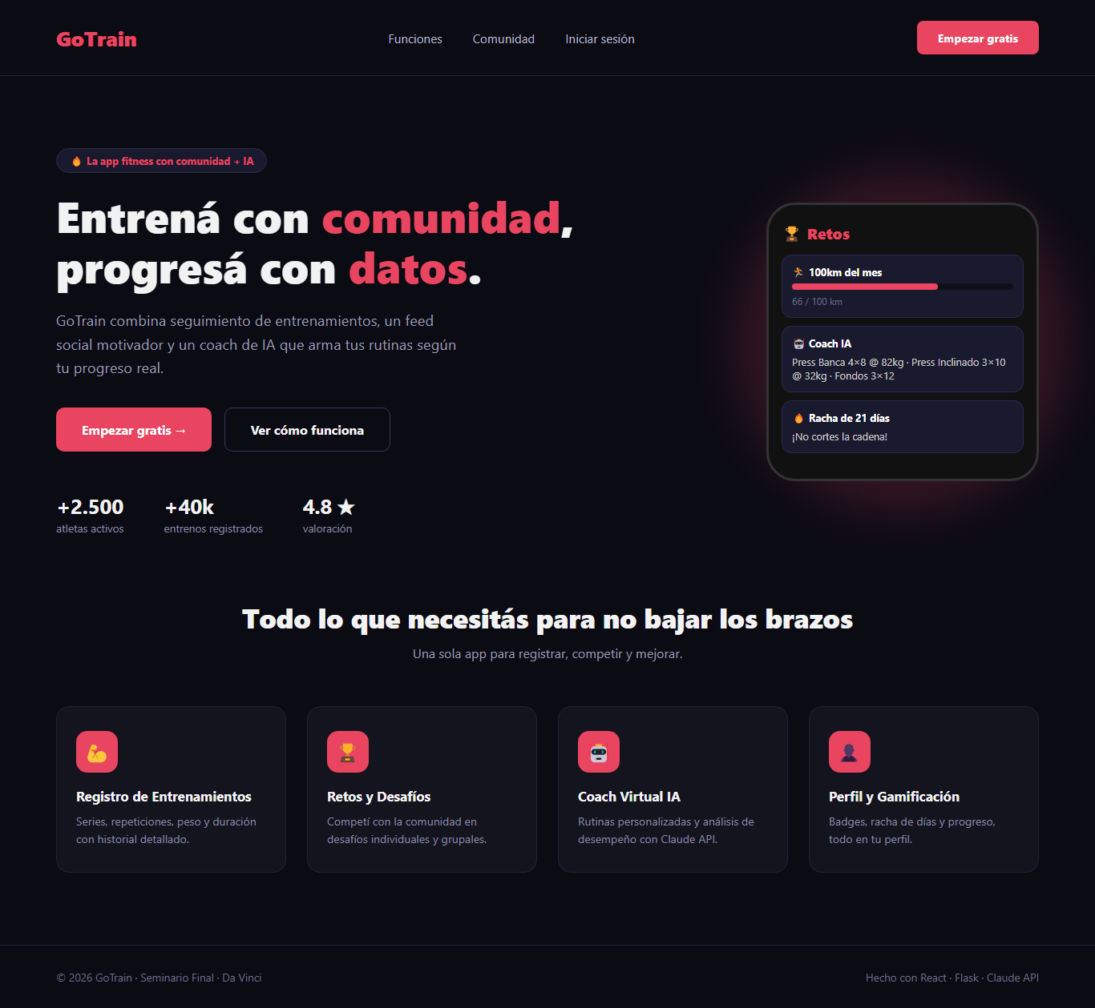
Landing page

3. Registro e inicio de sesión

3.1 Crear una cuenta
- Hacé clic en Empezar gratis o en Registrate gratis.
- Completá nombre, apellido (opcional), email y contraseña (mínimo 6 caracteres) y elegí tu nivel.
- Presioná Crear cuenta →. Entrás directo a tu panel.
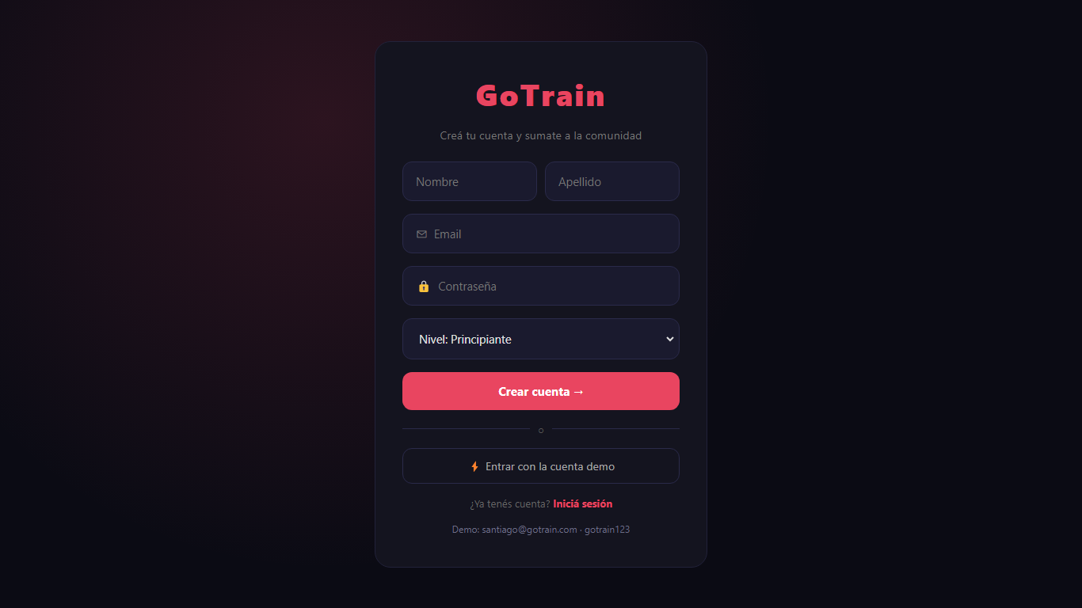
Formulario de registro

3.2 Iniciar sesión
Ingresá tu email y contraseña y presioná Iniciar Sesión →. Los campos se validan en tiempo real: si falta un dato o el email no es válido, se marca en rojo.
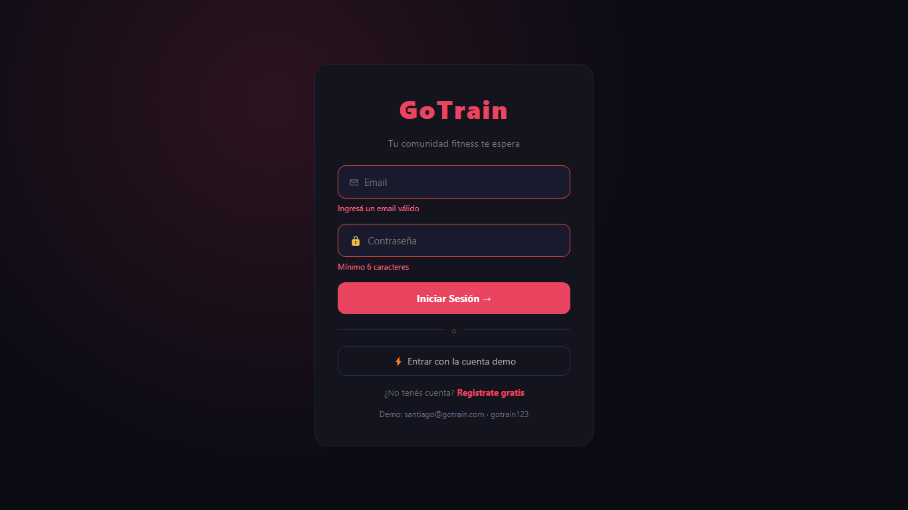
Validación de campos
Si la contraseña es incorrecta, aparece el aviso "Email o contraseña incorrectos". También podés usar el botón Entrar con la cuenta demo.
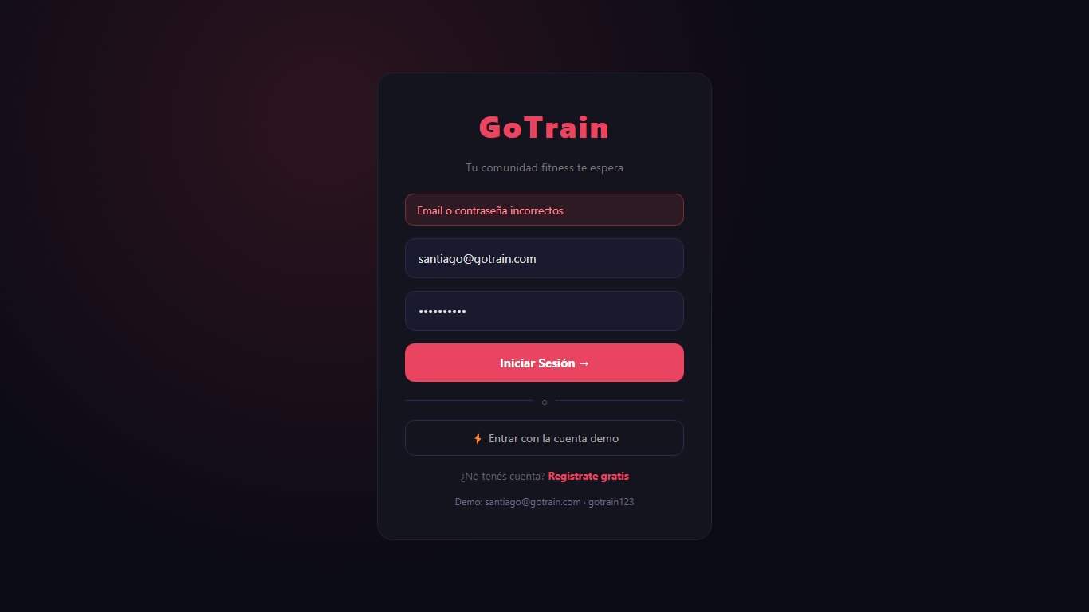
Error de credenciales

4. Panel de inicio
Muestra tus entrenamientos totales, la racha de días seguidos, seguidores y tu nivel con XP. Abajo vas a ver el historial reciente, los logros desbloqueados, la última sugerencia del Coach y tu próximo desafío.
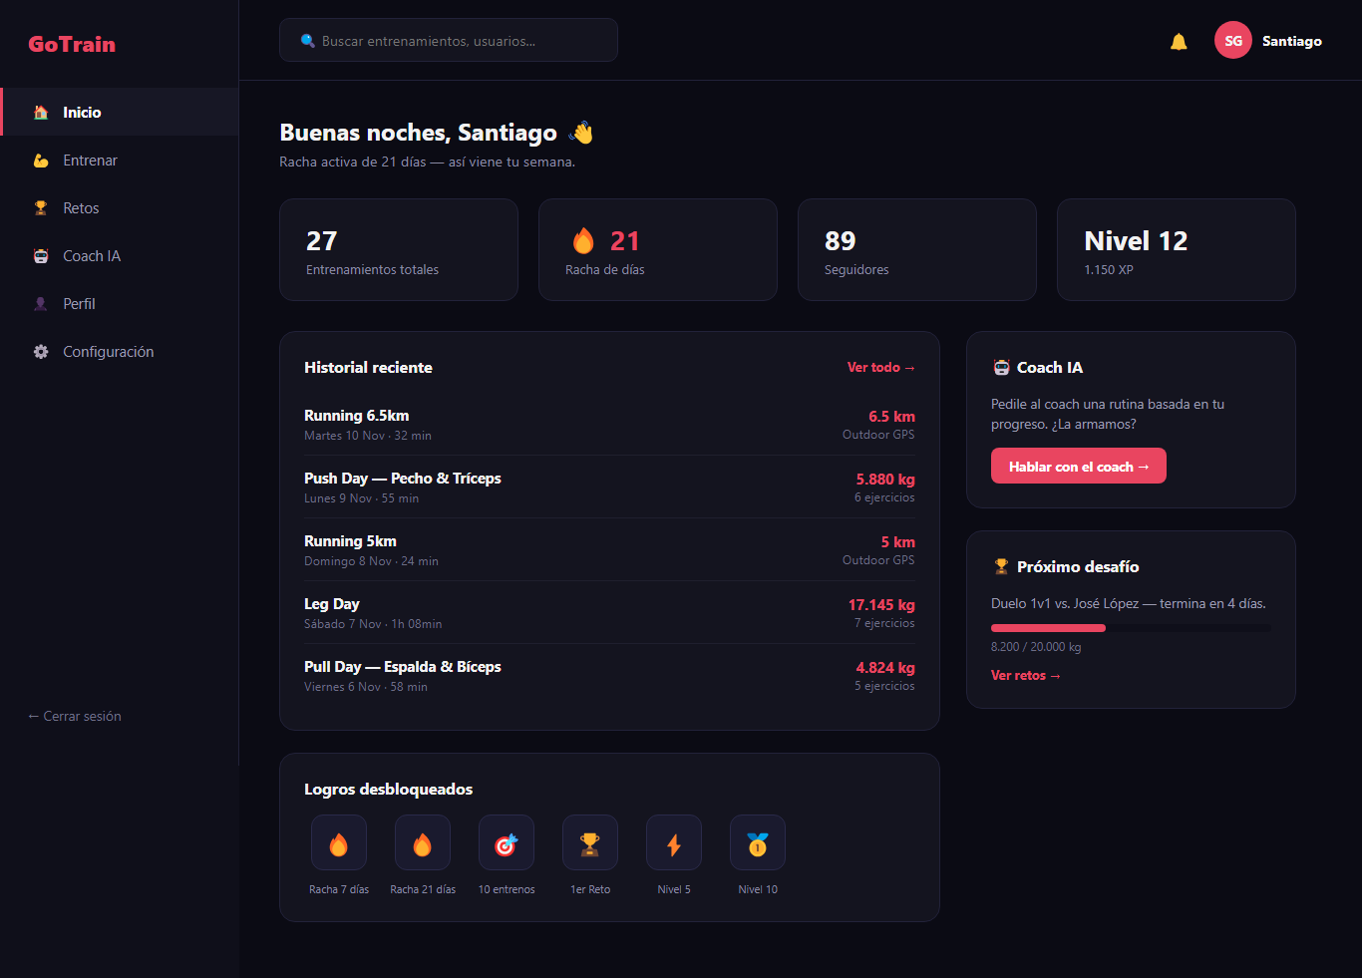
Panel de inicio

Menú y buscador
El menú lateral lleva a Inicio, Entrenar, Retos, Coach IA, Perfil y Configuración. En la barra superior podés buscar entrenamientos y usuarios escribiendo al menos 2 letras. La campana 🔔 abre la actividad de la comunidad.
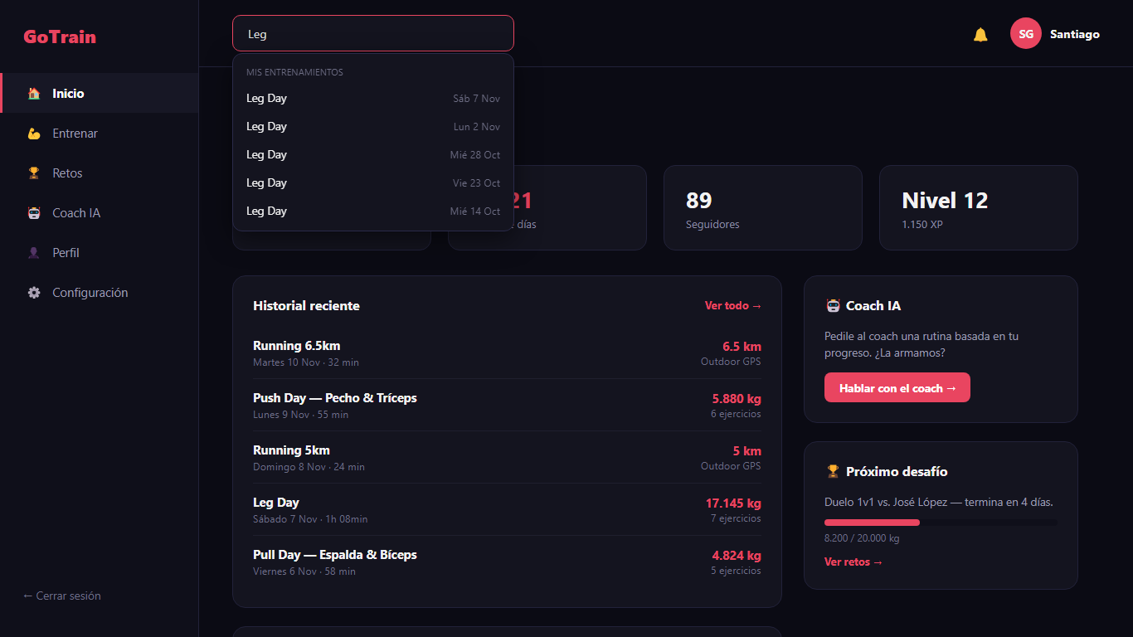
Buscador

5. Entrenar
Muestra el entrenamiento de hoy: ejercicios, series totales, duración y volumen estimados (series × repeticiones × kg).
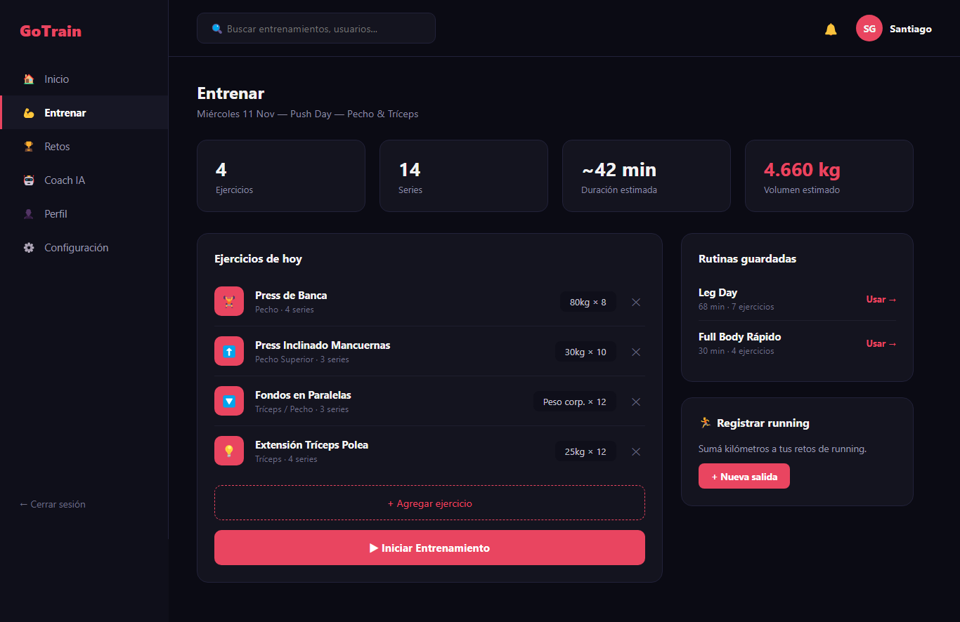
Entrenamiento del día

5.1 Agregar un ejercicio
- Presioná + Agregar ejercicio.
- Escribí el nombre, elegí el grupo muscular y completá series, repeticiones y kg (dejá kg vacío para peso corporal).
- Presioná Agregar. Para quitarlo, usá la ✕ de la derecha.
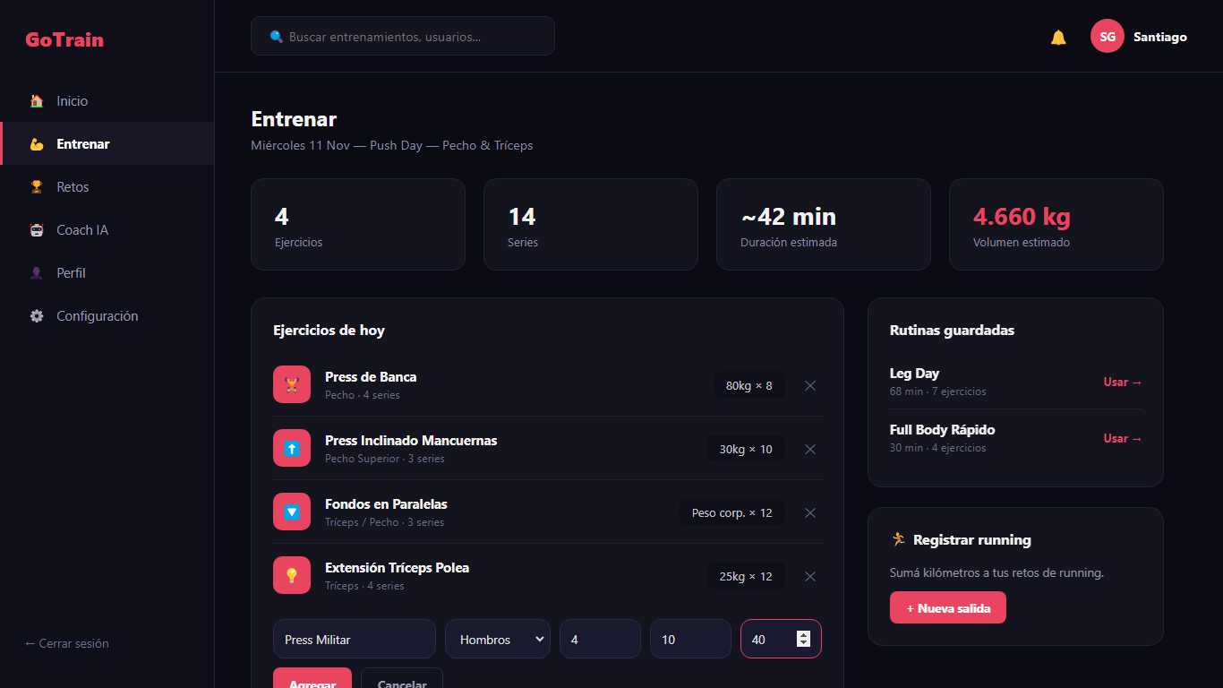
Formulario de ejercicio

5.2 Hacer el entrenamiento
Presioná ▶ Iniciar Entrenamiento: arranca el cronómetro. Al terminar, presioná ✓ Finalizar y guardar entrenamiento. Se guarda en tu historial, sumás 50 XP, avanza tu racha y el progreso de tus retos, y se publica en Actividad. Si desbloqueás un logro, te avisa.
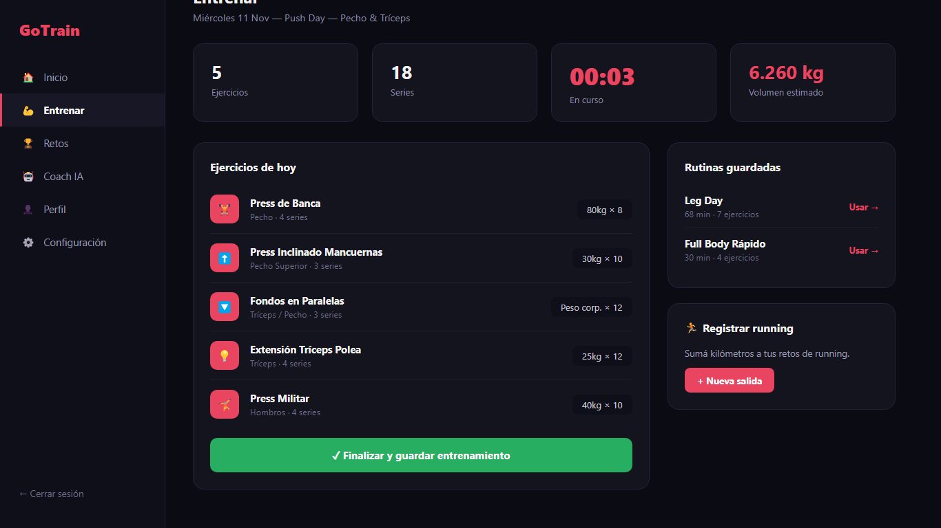
Entrenamiento en curso
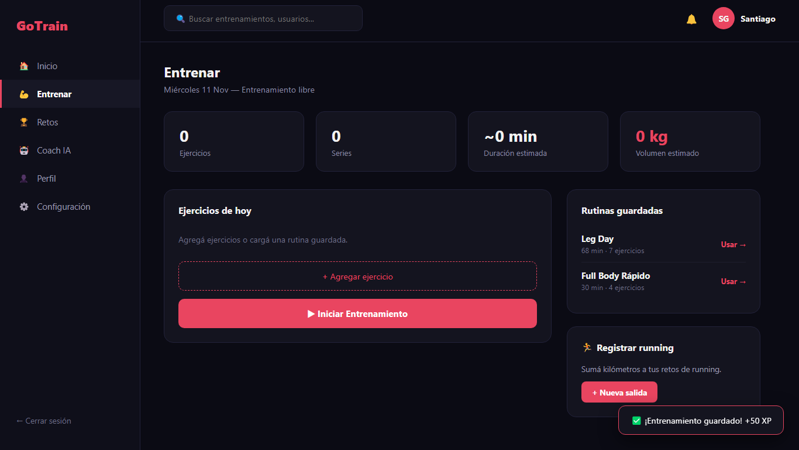
Entrenamiento guardado

5.3 Registrar running
En el panel Registrar running presioná + Nueva salida, cargá distancia (km) y duración (min) y presioná Guardar. Los km se suman a los retos de distancia.
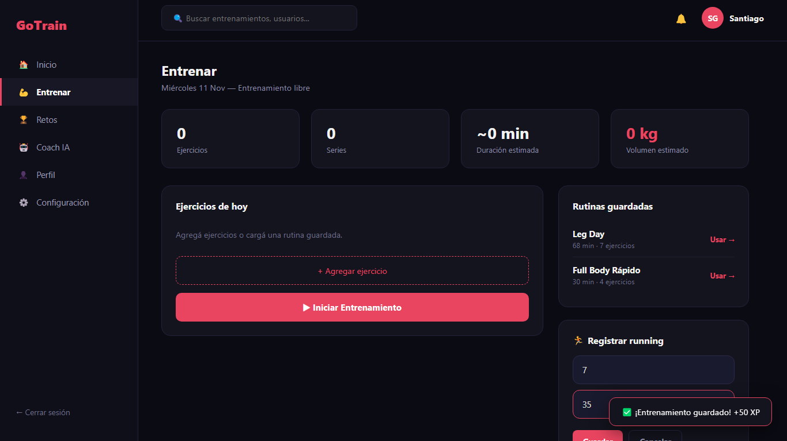
Registrar una salida

5.4 Rutinas guardadas
En Rutinas guardadas presioná Usar → para cargar una rutina como entrenamiento de hoy. Las rutinas que importás del Coach aparecen acá.

6. Retos
Los retos tienen cuatro pestañas: Activos (en los que participás), Grupales (disponibles), 🔥 Actividad (feed de la comunidad) y Completados.
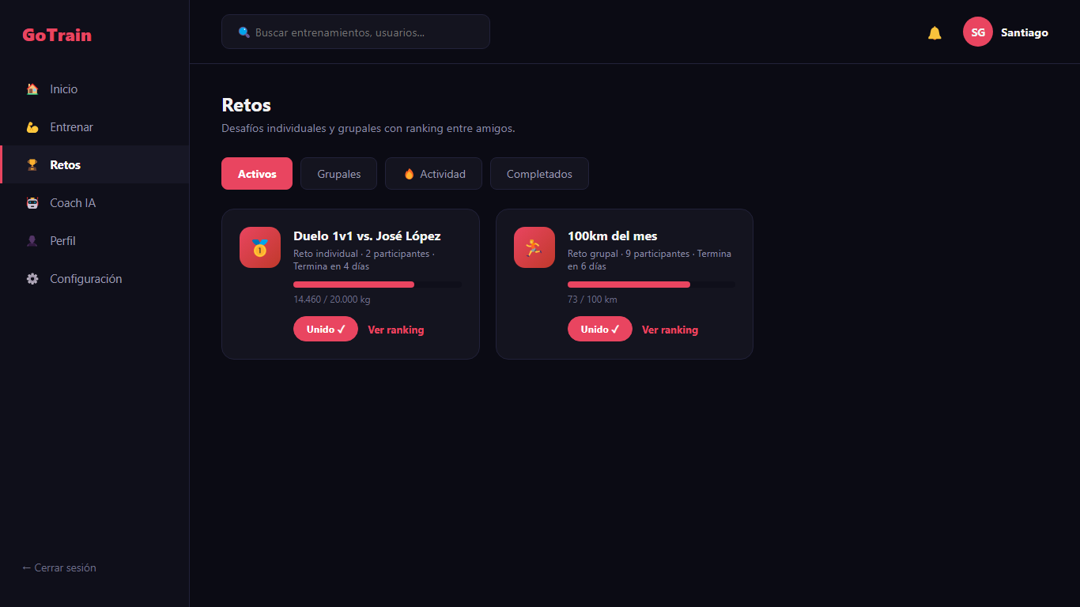
Retos activos
Ver ranking muestra las 5 primeras posiciones. Tu fila aparece resaltada.
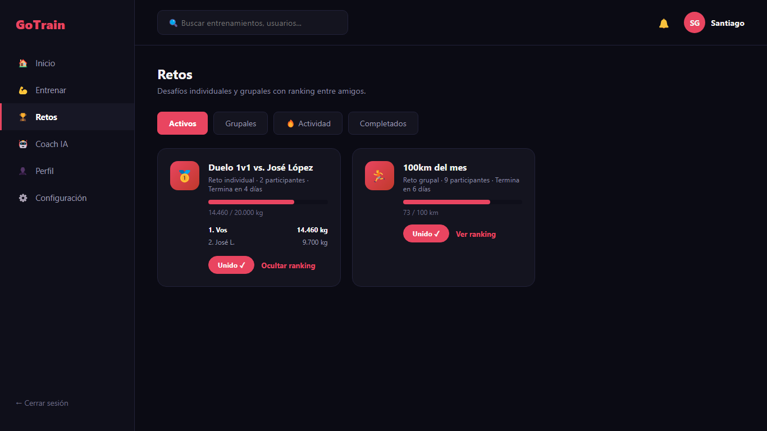
Ranking de un reto
En Grupales presioná Unirme para sumarte. Para salir, presioná Unido ✓.
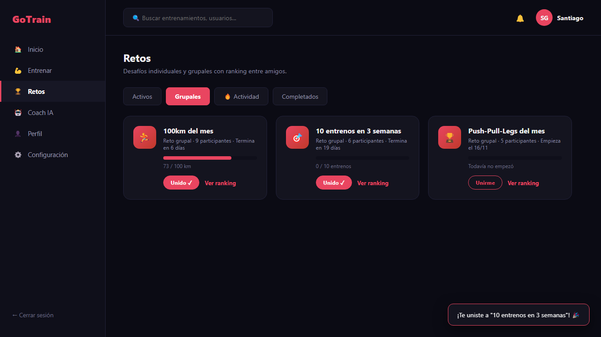
Unirse a un reto
En Actividad ves los logros y novedades de otros atletas. Con ❤️ Felicitar les das un like; presionando otra vez lo quitás.
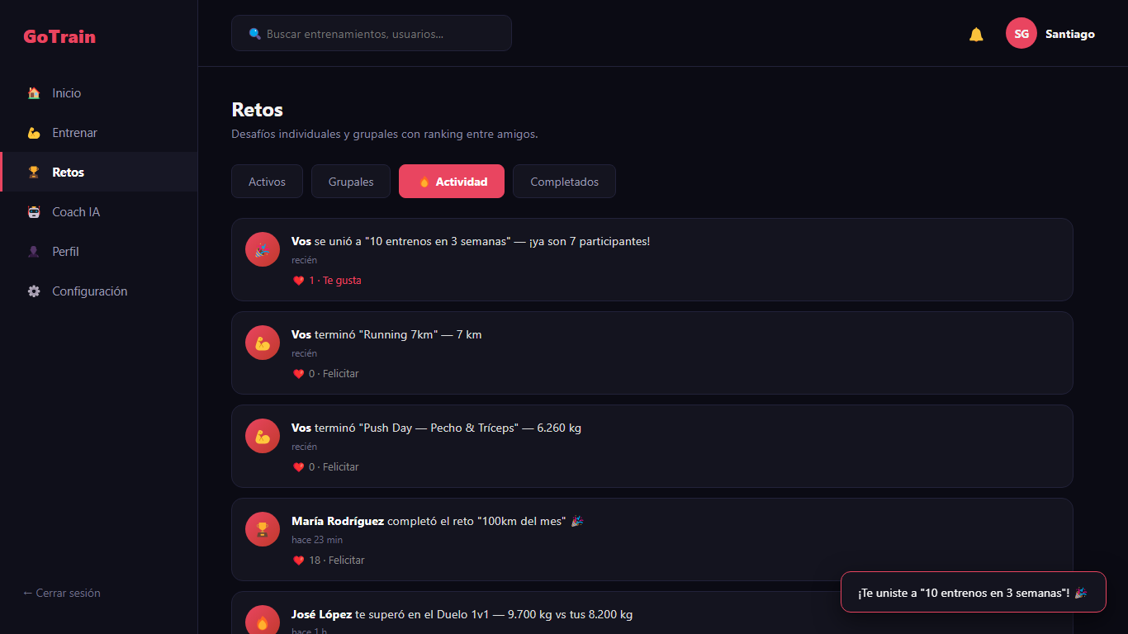
Actividad de la comunidad
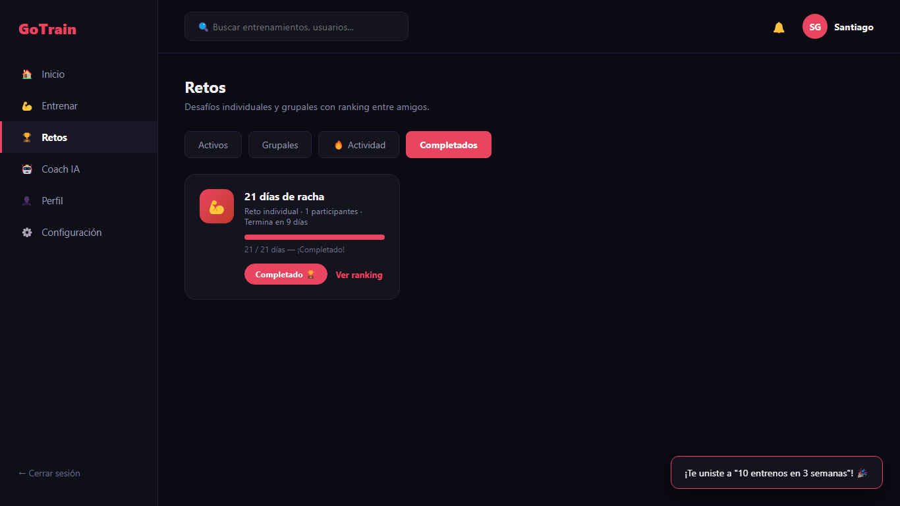
Retos completados

7. Coach IA
El Coach es un entrenador virtual con inteligencia artificial (Claude). Conoce tu nivel y tus últimos entrenamientos. Escribile qué querés entrenar y cuánto tiempo tenés, o elegí una sugerencia.
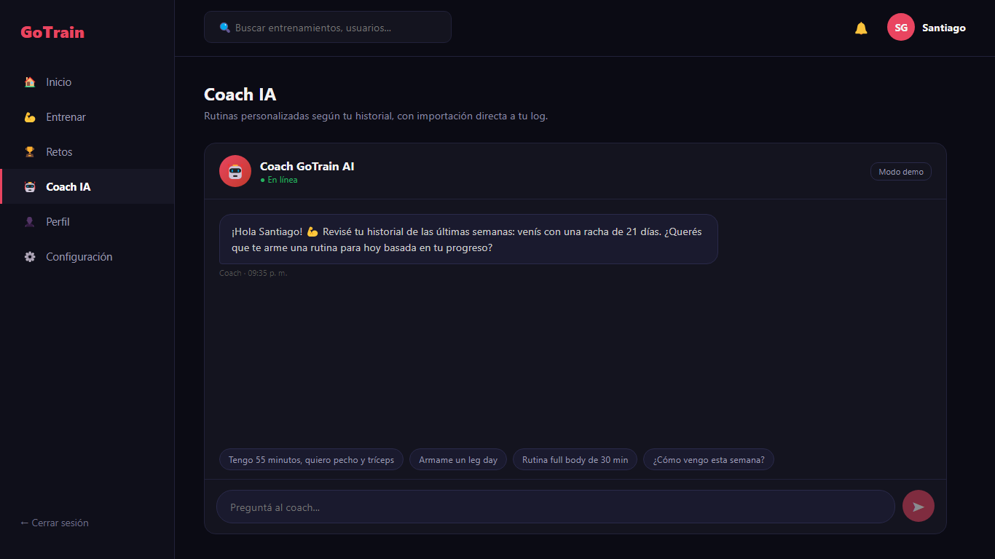
Chat con el Coach
Si te propone una rutina, aparece en una tarjeta con ejercicios, series, repeticiones y peso. Presioná Importar al log de hoy para pasarla a Entrenar. También queda en Rutinas guardadas.
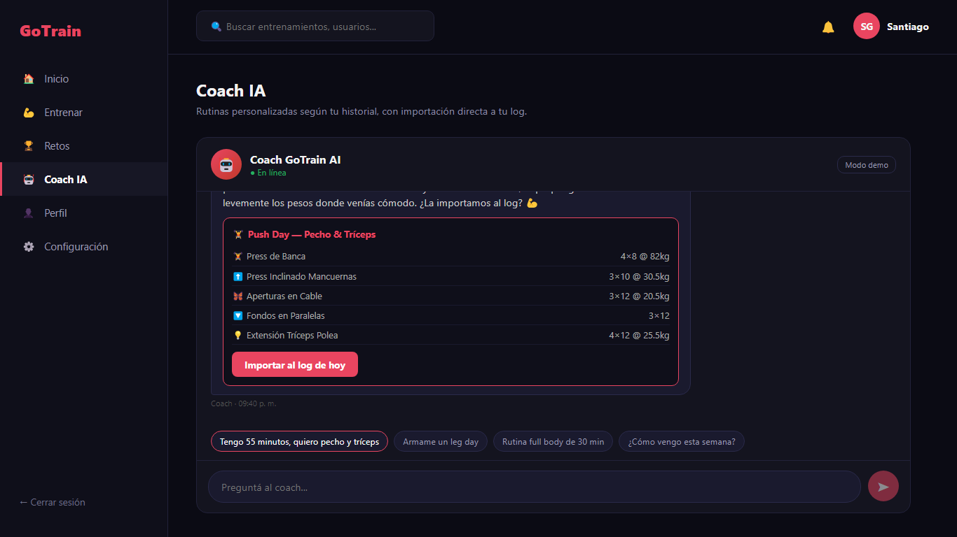
Rutina propuesta
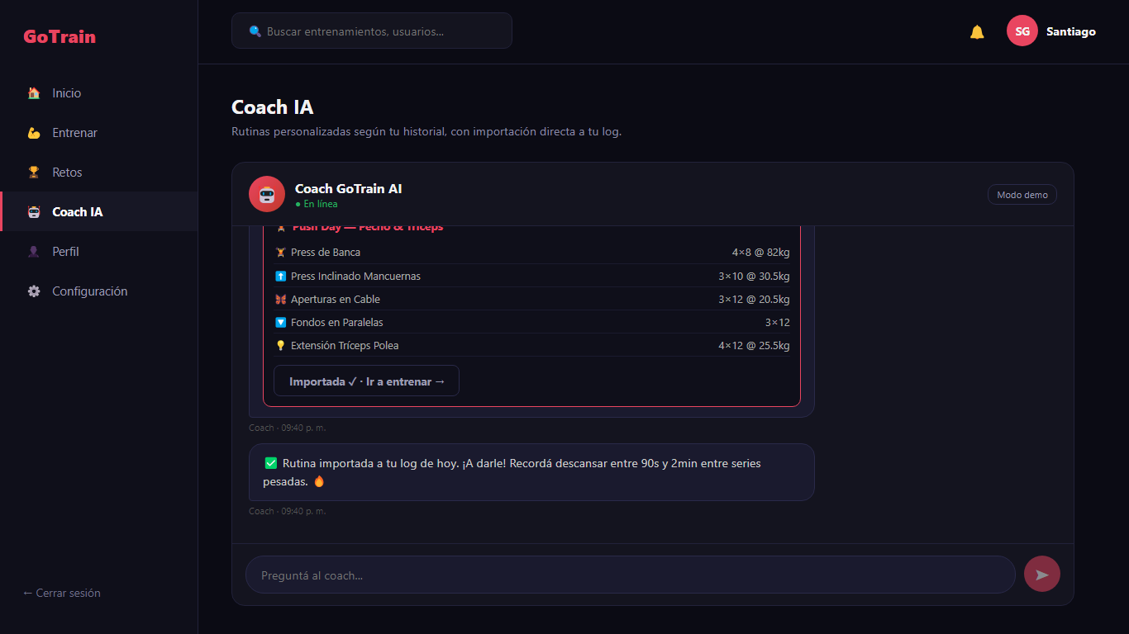
Rutina importada
Arriba a la derecha del chat se indica el modo: ⚡ Claude API (IA conectada) o Modo demo (respuestas generadas por reglas cuando el servidor no tiene la IA configurada).

8. Perfil y configuración
Perfil muestra tus datos, estadísticas, nivel y progreso de XP, todos los logros (los bloqueados en gris) y el historial.
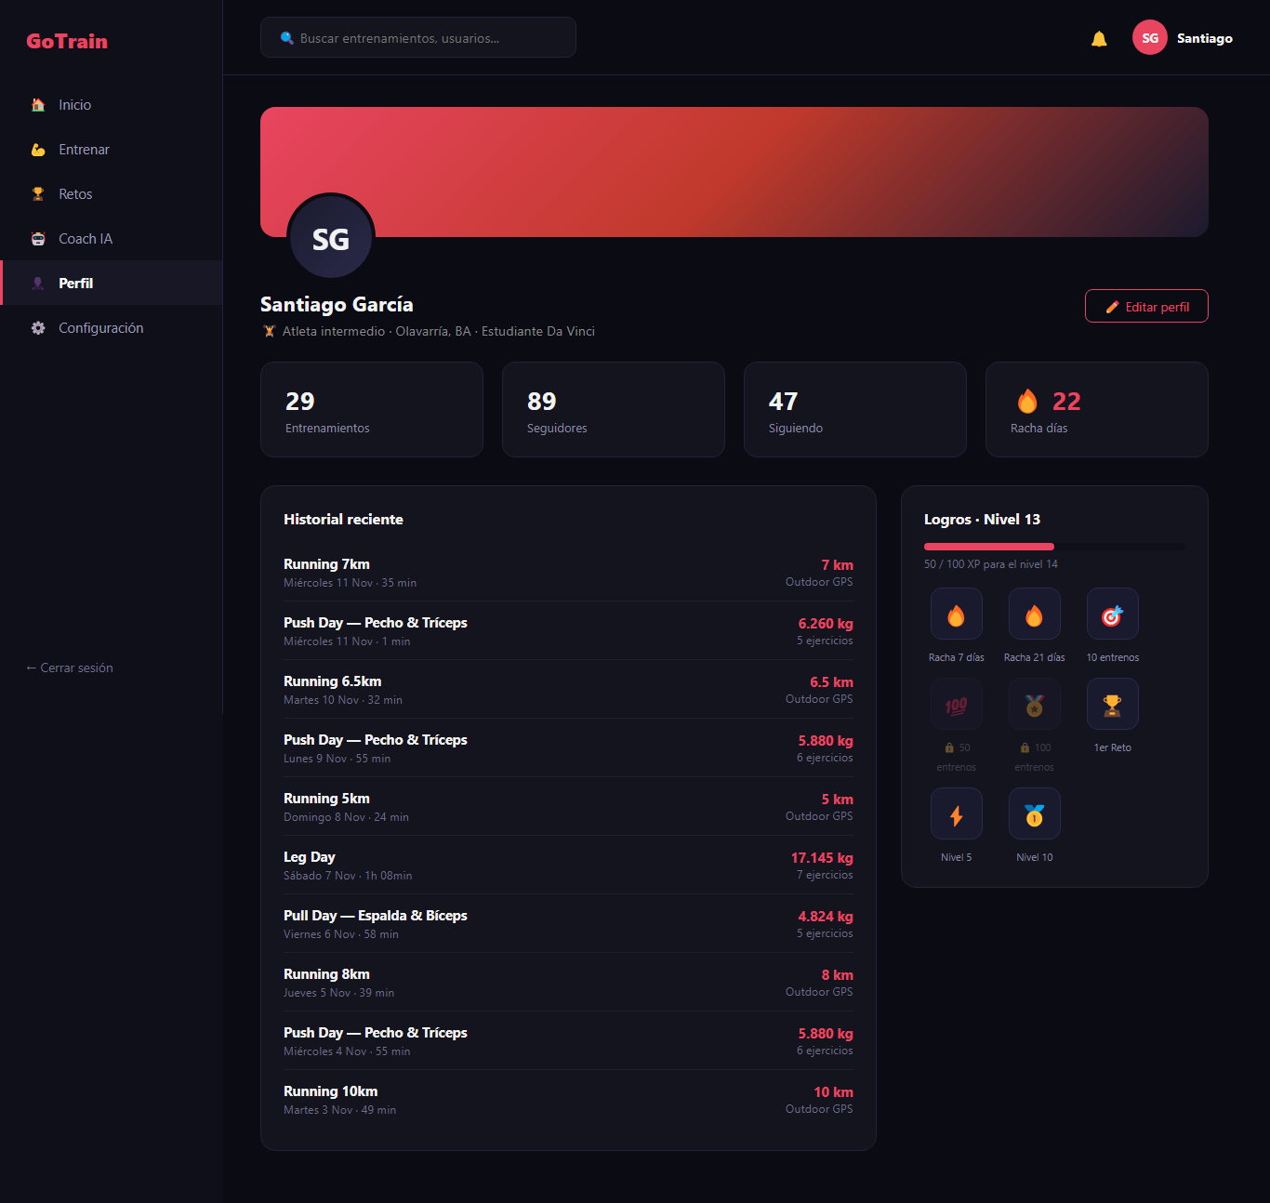
Perfil
En Configuración (o ✏️ Editar perfil) podés cambiar nombre, apellido, ciudad, bio y nivel. Presioná Guardar cambios.
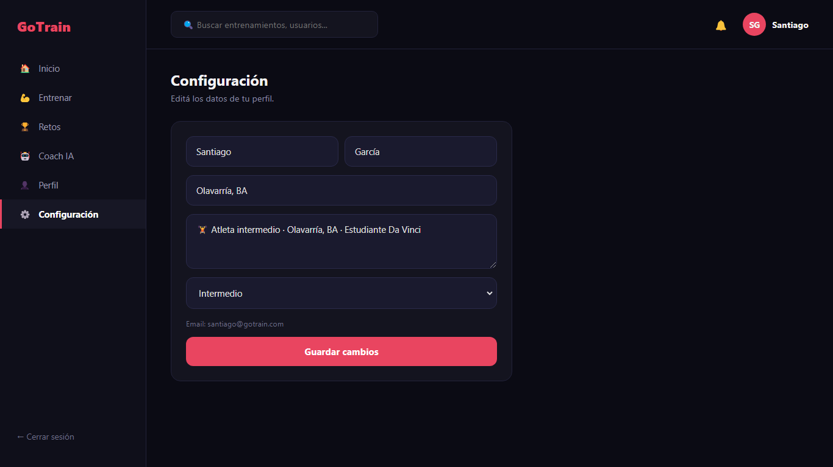
Configuración

9. Cerrar sesión
Presioná ← Cerrar sesión abajo del menú lateral.

10. Preguntas frecuentes
Problema | Solución
"No se pudo conectar con el servidor" | El backend no está corriendo o no hay conexión. Volvé a intentar en unos segundos.
"Sesión vencida" | Pasaron más de 7 días. Iniciá sesión de nuevo.
No puedo iniciar el entrenamiento | Agregá al menos un ejercicio.
El Coach dice "Modo demo" | El servidor no tiene configurada la clave de la Claude API; igual arma rutinas según tu historial.

